Государственное бюджетное дошкольное образовательное учреждение детский сад № 17 комбинированного вида Кировского района Санкт-Петербурга

«Цыплёнок заблудился»

(Старшая группа)
Совместная образовательная деятельность
с использованием технологий проблемного обучения
и ИКТ по развитию речи
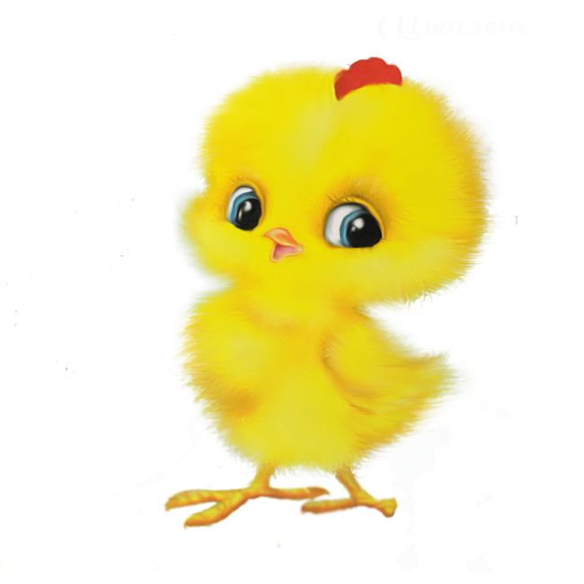

Воспитатель: Маслова Ю.А.

Санкт-Петербург 2013 год
Задачи:
- связная речь: учить самостоятельно продолжать и завершать рассказ, начатый воспитателем;
- словарь и грамматика: формировать умение составлять из данного предложения новое путем последовательной замены слов;
- звуковая культура речи: закреплять представления о слоге и ударении.
ХОД:
- Воспитатель. Маленький пушистый цыпленок всегда гулял только со своей мамой — курочкой-рябой. Но однажды малыш увидел лягушонка и побежал за ним. Лягушонок — прыг в сторону, а цыпленок за ним. Лягушонок бултыхнулся в пруд и исчез.
А что случилось с цыпленком дальше, кого он встретил и как нашел свою маму — придумайте сами.
Если дети затрудняются придумать концовку, воспитатель дает образец.
Приходит цыпленок к кошке, видит, какая она мягкая и пушистая, и спрашивает:
- Ты моя мама?
- Мяу-мяу, — отвечает кошка,— отойди, а то я тебя съем! Совсем пригорюнился цыпленок и вдруг видит — бежит его
мама-курица. Нашлепала она цыпленка, а он и не обиделся. Уж очень он был рад, что нашел свою маму!
Дети рассказывают группами из трех человек, один ребенок начинает, второй и третий заканчивают. Заслушиваются три-четыре рассказа. Далее рассказы оцениваются, отмечаются самые удачные.
Проводится физкультминутка.
Воспитатель напоминает детям, как они играли в «Живые слова», затем сообщает, что сегодня они будут играть по-другому. Игра называется «Замени слово». Предлагает выйти к столу трем детям, которые хотят быть словами. Распределяет роли: первый ребенок — слово цыпленок, второй — слово встретил и третий — слово корову. В случае необходимости следует проверить, как дети запомнили слова.
Что получилось, какое предложение? (Задает вопрос сразу, без последовательного называния слов.)
В этом предложении можно заменить какое-то одно слово. Например, вместо слова цыпленок сказать что-то другое, и тогда получится новое предложение. Подумайте, какое слово вы хотите заменить? (Следит за тем, чтобы дети называли только одно слово, а не словосочетание или все предложение целиком.)
Выслушав ответы детей, воспитатель спрашивает, каким словом они заменят слово цыпленок. Выслушав ответы нескольких детей, производит предложенную ими замену.
Что получилось, какое предложение?
Дети отвечают.
Так же заменяются два оставшихся слова — встретит, корову. В процессе замены «живые слова» первого предложения (цыпленок встретил корову) отходят в сторону. Когда получается новое предложение, воспитатель обращает внимание детей, какое предложение было сначала и какое получилось после замены всех слов.
Аналогичная работа проводится с предложением: Корова сердито замычала. Если задача подбора какого-то слова для замены оказывается трудна для детей, воспитатель находит его сам.
Сколько слогов в слове курица! Какой слог первый, второй и какой третий? Какой слог звучит сильнее? Где слышится ударение — в начале или конце слова? Сколько слогов в слове петух? Какой слог первый, какой второй? Произнесите это слово шепотом, вслушайтесь, где ударение — в начале или конце слова.
Дети отвечают на вопросы и выполняют задание.

